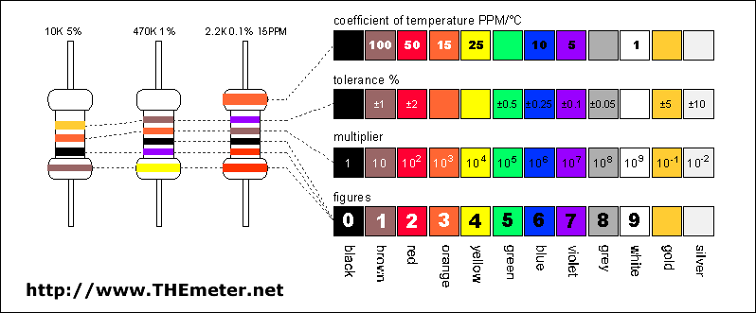
Inizio modulo
Fine modulo

Valori standard
IEC Pub 63 e BS288
E6 | 10 | 15 | 22 | 33 | 47 | 68 | . | . | . | . | . | .
E12 | 10 | 12 | 15 | 18 | 22 | 27 | 33 | 39 | 47 | 56 | 68 | 82
E24 | 10 | 11 | 12 | 13 | 15 | 16 | 18 | 20 | 22 | 24 | 27 | 30
" | 33 | 36 | 39 | 43 | 47 | 51 | 56 | 62 | 68 | 75 | 82 | 91
E48 | 100 | 105 | 110 | 115 | 121 | 127 | 133 | 140 | 147 | 154 | 162 | 169
" | 178 | 187 | 196 | 205 | 215 | 226 | 237 | 249 | 261 | 274 | 287 | 301
" | 316 | 332 | 348 | 365 | 383 | 402 | 422 | 442 | 464 | 487 | 511 | 536
" | 562 | 590 | 619 | 649 | 681 | 715 | 750 | 787 | 825 | 866 | 909 | 953
E96 | 100 | 102 | 105 | 107 | 110 | 113 | 115 | 118 | 121 | 124 | 127 | 130
" | 133 | 137 | 140 | 143 | 147 | 150 | 154 | 158 | 162 | 165 | 169 | 174
" | 178 | 182 | 187 | 191 | 196 | 200 | 205 | 210 | 215 | 221 | 226 | 232
" | 237 | 243 | 249 | 255 | 261 | 267 | 274 | 280 | 287 | 294 | 301 | 309
" | 316 | 324 | 332 | 340 | 348 | 357 | 365 | 374 | 383 | 392 | 402 | 412
" | 422 | 432 | 442 | 453 | 464 | 475 | 487 | 499 | 511 | 523 | 536 | 549
" | 562 | 576 | 590 | 604 | 619 | 634 | 649 | 665 | 681 | 698 | 715 | 732
" | 750 | 768 | 787 | 806 | 825 | 845 | 866 | 887 | 909 | 931 | 953 | 976

